个人工作成长简历
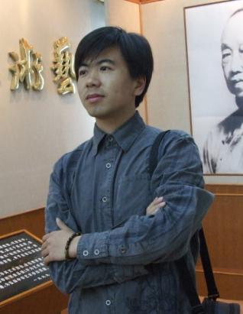
宋海军，男，中共党员，出生1982年7月，安徽黄山市徽州区人。2005年7月毕业于师范大学(安徽淮南师范学院)美术系油画专业，获学士学位。现任教上海工商外国语学院附属中学，担任学校艺术总指导兼美术教研组长兼班主任，具体负责学校美术特色班的教学与管理并为积极申报艺术特色项目学校而筹划，05 年9月至07年7月担任学校团委书记、政教处干事。
本人热爱祖国，拥护中国共产党。全面贯彻党的教育方针，忠诚党的教育事业。关心国家大事。积极参加学校组织的各项政治活动，认真学习三个代表的精神内涵，并且认真执行学校的各项规章制度。团结同志，做到爱校如家，爱生如子。全心全意搞好教学，管教管导，言传身教，教书育人。
大学期间主要获奖情况：
2001——2002年度院二等奖学金及院“三好学生”
2002——2003年度三等奖学金
2002年10月 水粉作品《光透古居》、《金秋十月》获皖南社会实践写生一等奖
2003——2004年度三等奖学金
2003年11月 水粉作品《巷口》、《遗风》再获皖南社会实践写生一等奖
2004年9月 油画作品《彩虹》入选十届全国美展安徽展区
2005年6月 油画作品《状态》获校优秀毕业创作奖（最高奖）并被学校收藏
2005年6月 论文《论绘画的情感与形式》获校优秀毕业论文并获省级优秀
工作三年来的主要业绩：
在特色建设和管理方面：

编写了我校美术特色的教学大纲，并安排了合理科学的教学设计，制定详细的一套教学计划（高一到高三）
全面负责了美术特色的建设与完善。1、从专业教具的添置到专业画室完善。
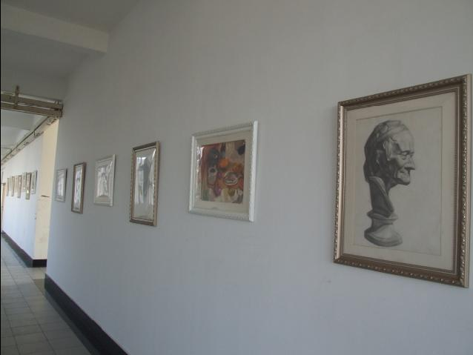
2、建学生美术长廊为校园添彩。
3、每年定期举办“校园杯美术大赛”选送优秀作品参加上海市“樱花杯”和“真彩杯”。
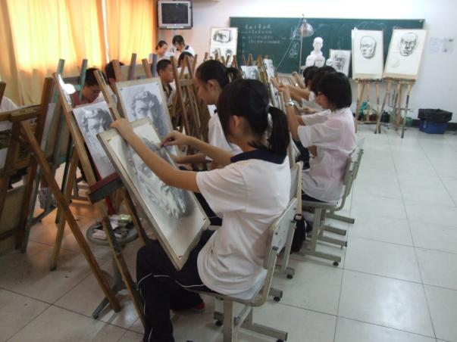
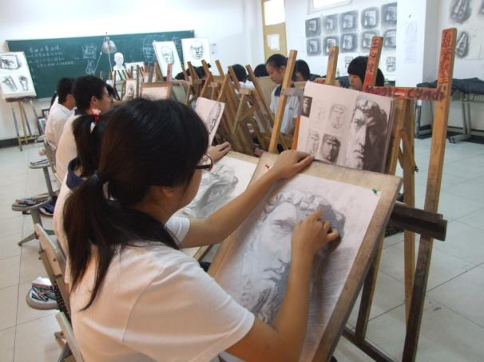
4、积极创编校本特色教材，设计制作校本特色台历、挂历宣传特色等等。

一线教学业务方面：
2006届美术特色班的学生本科达线率为96%
2007届美术特色班的学生专业本科达线率为98%
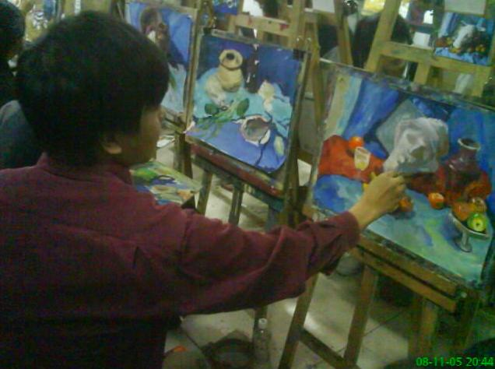
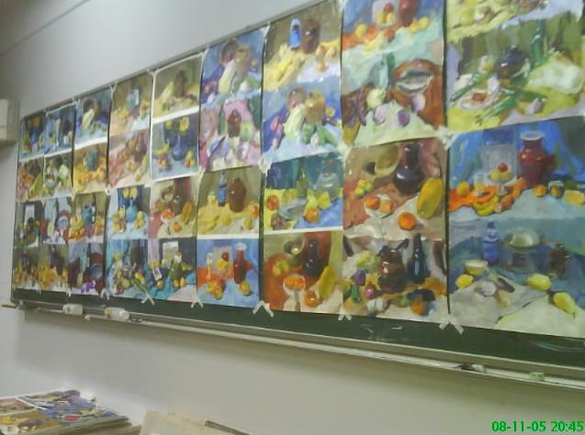
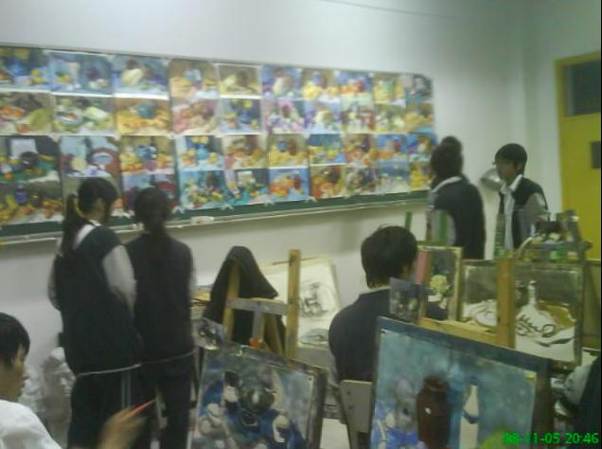
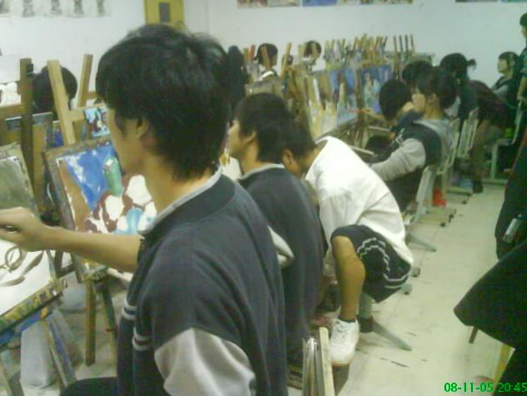
2008届美术特色班的学生专业本科达线率为98%
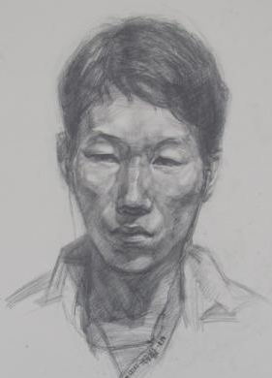
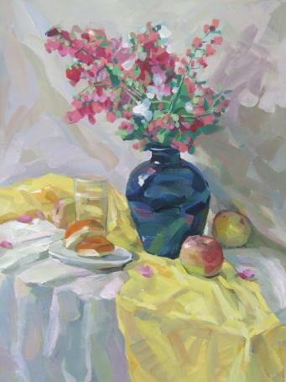
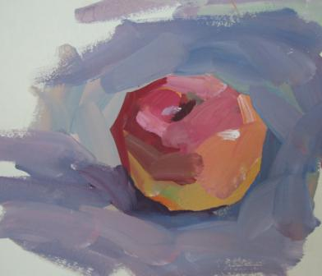
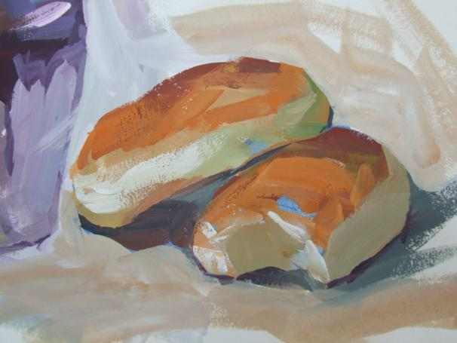

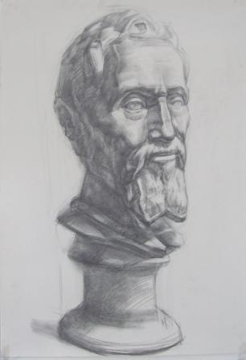
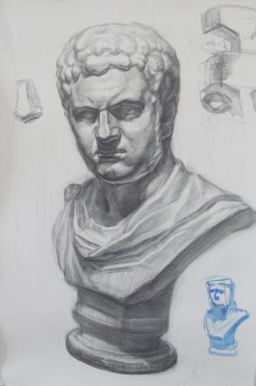
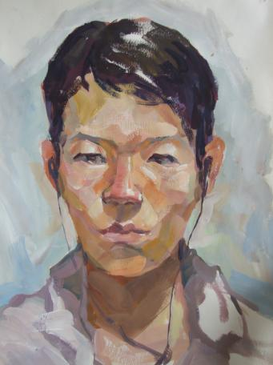

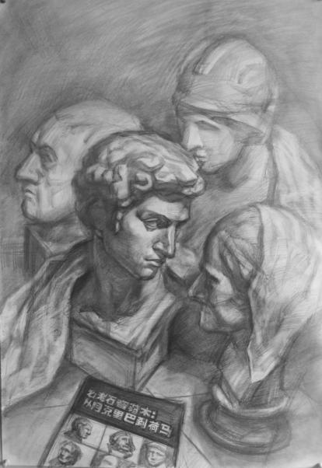
（以上为部分课堂教学示范）

个人获奖：
在2006年南汇区青年美术教师专业基本功大赛中以业务单项第一的成绩进入决赛并在课堂教学评选中荣获三等奖。
2006年6月获得教育部艺术教育委员会主办的第十一届全国中小学生绘画、书法作品比赛绘画类指导工作一等奖。
2006年11月获得上海“浦东——香山杯”中小幼学生美术、书法指导二等奖
2007年6月再次获得教育部艺术教育委员会主办的第十二届全国中小学生绘画、书法作品比赛绘画类指导工作一等奖。
2007年8月荣获校“先进教工”称号。还在假期被临邑一中聘为高三艺术长期指导教师。
2008年1月荣获南汇区教师课堂教学评选活动三等奖。
2008年8月南汇区中小学美术教师基本功大赛（中学组）二等奖。
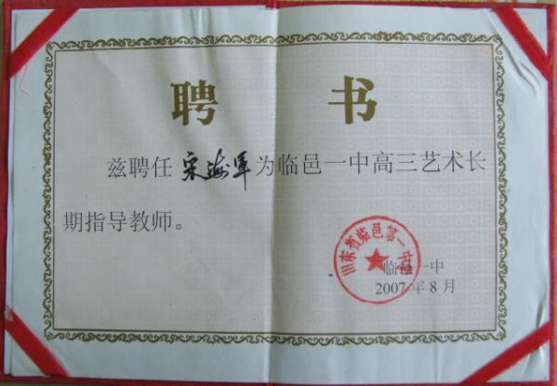
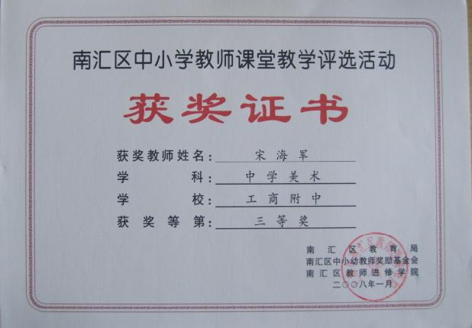
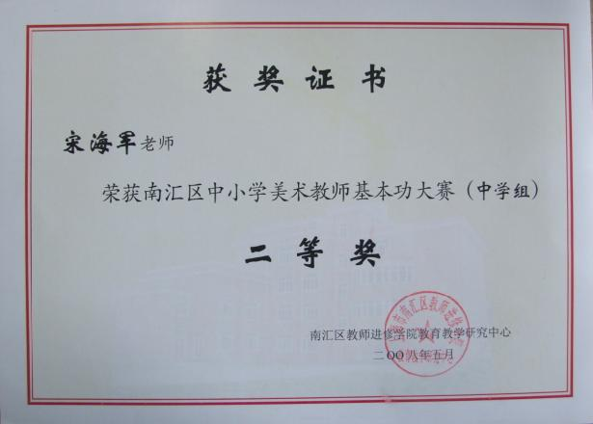
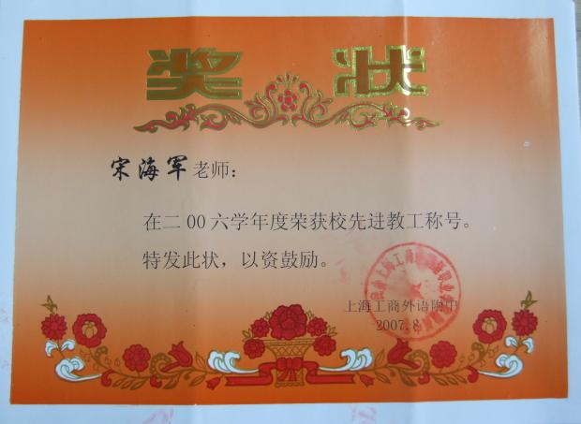
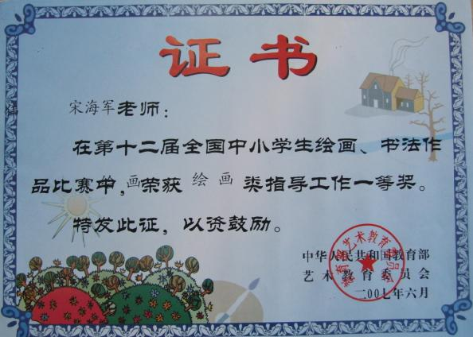
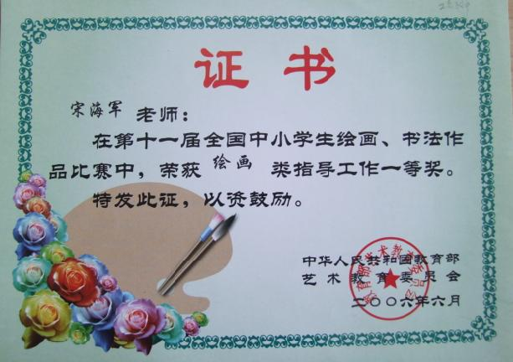
（以上为部分获奖证书）

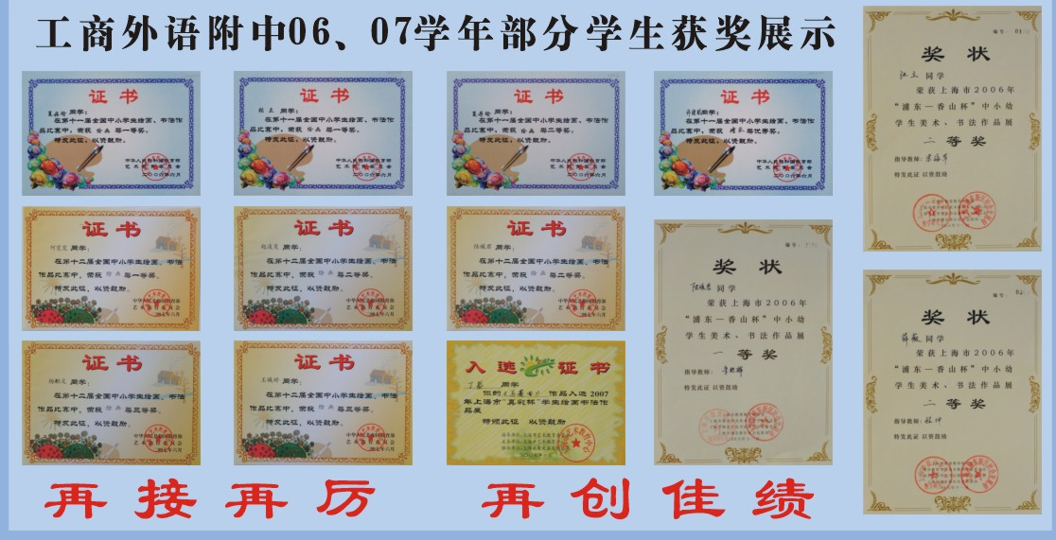
辅导学生获奖：

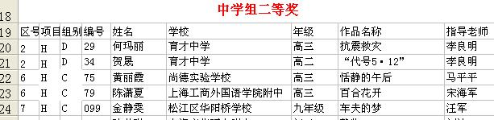
08年上海市十一届樱花杯

08年上海市十一届樱花杯
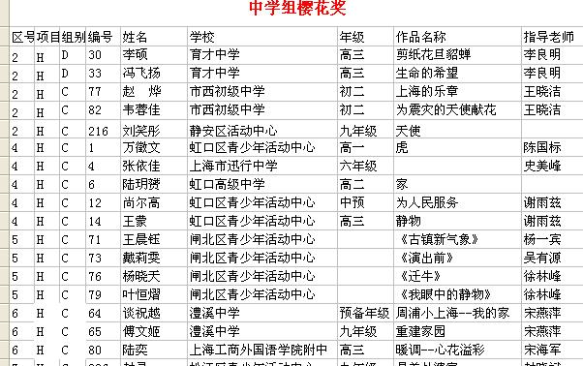

07年上海市真彩杯
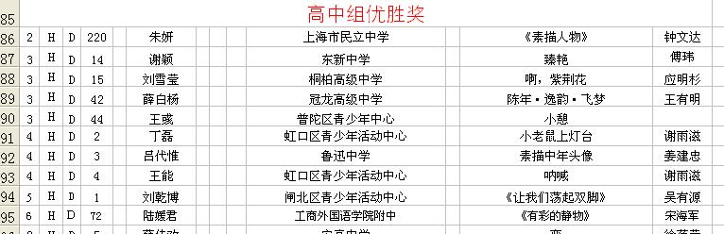

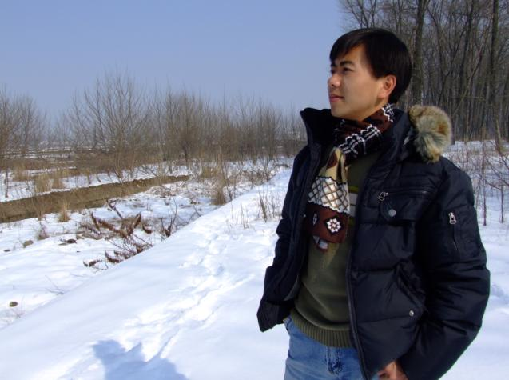

联系电话：13774354463

E- mail: shgsart@126.com
个人博客：http://blog.artron.net?uid/54320yvonne

